
株式会社スマイル‐リンク

地域ブランドの魅力が生き生き
“ご当地クラフトコーラ”誕生！
「株式会社スマイル‐リンク」は、愛知県豊川市のブランドハーブ『とよかわハーブ（スペアミント）』の魅力を存分に生かした“ご当地クラフトコーラ”を開発、２０２１年１２月８日より新発売いたしました。
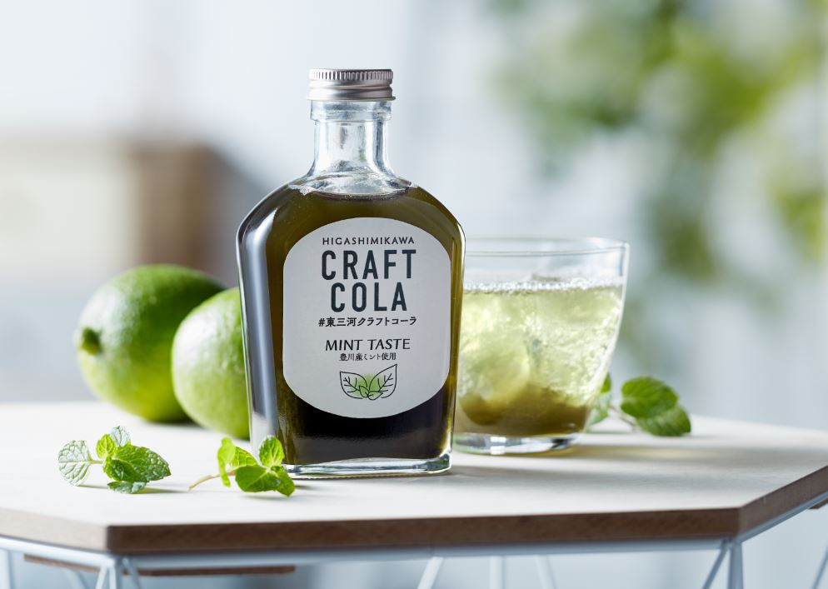

■商品概要
【#東三河クラフトコーラ（豊川産ミント）】
愛知県豊川市の特産品『とよかわハーブ（スペアミント）』を使い、キリッとスパイスの効いたベースのクラフトコーラに、更にスッキリ爽やかなミントが加わった“ご当地クラフトコーラ”に仕立てました。

豊川市は愛知県の南東に位置し、山・川・海などの自然に恵まれ、また気候も温暖な地域です。
「東三温室園芸農業協同組合」様が生産される豊川市のブランド『とよかわハーブ』の中で、“爽やかな香り”が特徴の「スペアミント」を使用しております。
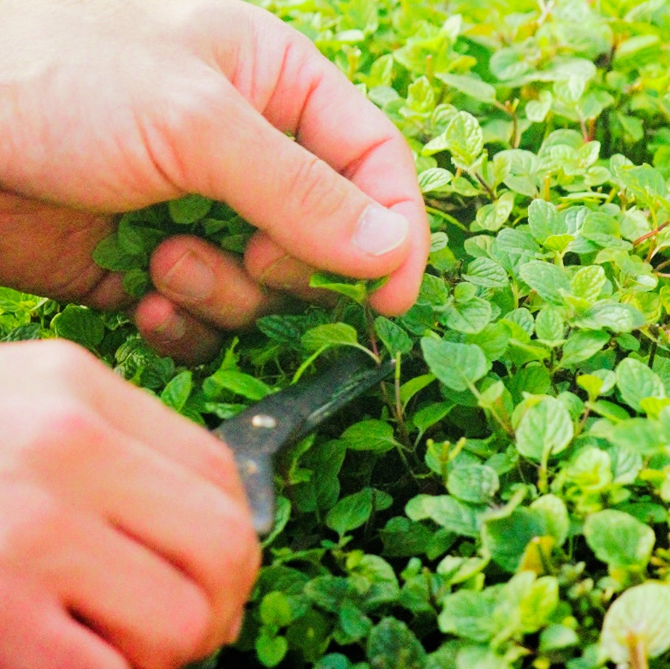

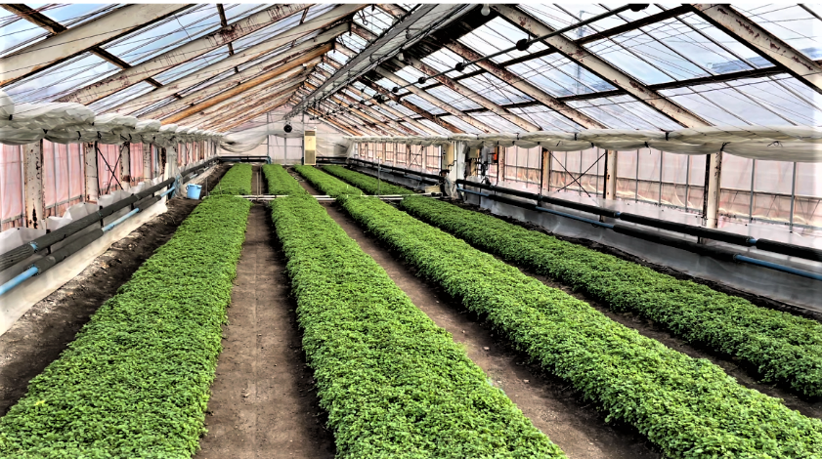
「東三温室園芸農業協同組合」様では、「トレーサビリティ（どの圃場・どの列で摘みとたれたものがいつどこに出荷されているか）」の管理をしております。

商品管理の徹底ができているため、商品アクセス番号をHPに入力すると、生産者の顔がわかるようになっており、消費者が安心して購入することができます。
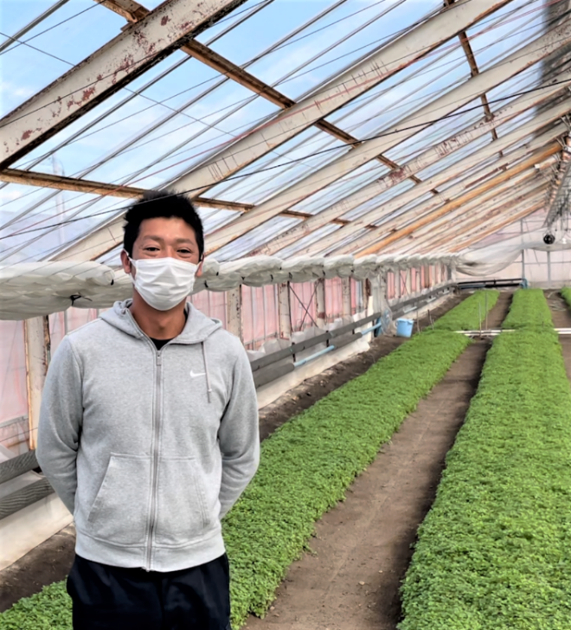

東三温室園芸農業協同組合
生産者様 白井 大 様
また、「19ものGAP手法」にも取り組まれており、“安心・安全”は勿論のこと、“香り・形・色”の全てが最高レベルの『とよかわハーブ・スペアミント』が誕生しました。
摘みたてて直ぐにペースト加工することで、新鮮な状態を封じ込めております。

“爽やかな香り”が特徴の『とよかわハーブ・スペアミント』を使い、ベースとなるオリジナルコーラと合わせることで、“キリッとスパイスの効いた清涼感”と“スッキリと突き抜ける爽快感”とのハーモニーをお楽しみいただけます。
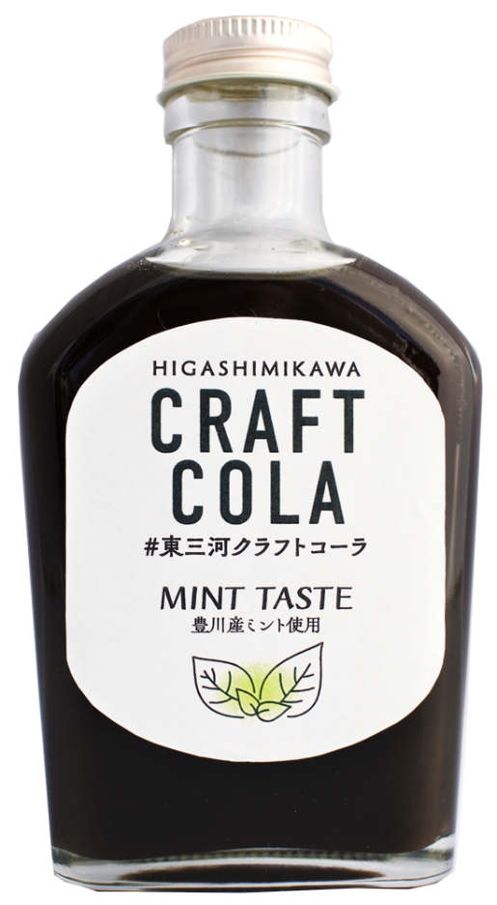

※希釈タイプのため炭酸水で割ってお召し上がりいただきます。（コーラシロップ１：炭酸水２）
※ウイスキー割りやワイン割りにも合います。
※かき氷のシロップにもおススメです。
※バニラアイスクリームやプレーンヨーグルトにかけても合います。

【開発の経緯】
株式会社スマイル‐リンク（代表取締役：斎藤 裕幸）では、地域の特産品を使うなど地域性を生かしその魅力を広く伝えることで、生産者様や加工業者様からお客様まで全ての人々を笑顔でつなげることを理念としており、社名も「スマイル‐リンク＝笑顔をつなぐ」としております。
この度は、全国有数の農業王国である愛知県東三河の特産品の魅力を生かした商品を開発することで「地域を、更には全国を笑顔にしたい」との想いから、『#東三河クラフトコーラ（豊川産ミント）』の開発に至りました。
■商品概要
商品名：＃東三河クラフトコーラ（豊川産ミント）
売 価：税込1,296円

■会社概要
社 名：株式会社スマイル‐リンク
住 所：〒４４０－００１３ 愛知県豊橋市西小鷹野１－２－６
Home page：http://www.egao-tsunagu.com/
担当部署：ショップマネジメント事業部
担 当：林・酒井
TEL：０５３２－６２－５５３９
FAX：０５３２－６２－９７４４
E-mail：shop-m@egao-tsunagu.com

※店舗取材・撮影につきましては可能な限りご都合に合わせてお受けいたします。
※新型コロナ対策と致しまして、WEB（リモート）取材もお受けいたします。
※掲載や取材にご利用いただける商品のカット写真等は多数ご用意しておりますので
お気軽にお申し付けください。

■商品取り扱い店舗案内
店舗名：特産品処 まるっとみかわ
住 所：〒４４１－３２０１ 愛知県豊橋市東七根町１１３－２
道の駅とよはし（トマッテ）内
TEL：０５３２－７３－１９８６
FAX：０５３２－７３－１９８７
E-mail：maruttomikawa@egao-tsunagu.com
Home page：https://sites.google.com/view/martto-mikawa/
Facebook：https://www.facebook.com/maruttomikawa/
Instagram：https://www.instagram.com/marutto.mikawa/
Twitter：https：//twitter.com/maruttomikawa/
YouTube：youtube.com/channel/UCfRBRTXX1vJ8jTqUn0V96iw/
Online shop（BASE）：https://maruttomikaw.theshop.jp/

